**Dataset**

SCUT_HEAD Dataset A với 2000 ảnh

SCUT_HEAD Dataset B với 2405 ảnh

Kết hợp từ 2 tập dữ liệu trên sẽ có tổng 4405 ảnh

Chọn để tạo tập huấn luyện cho mô hình, phân chia tập train và validation

* Tập train: có 2539 ảnh
* Tập val: có 858 ảnh

**Nhận xét mô hình**

Số epochs: 50 epoch

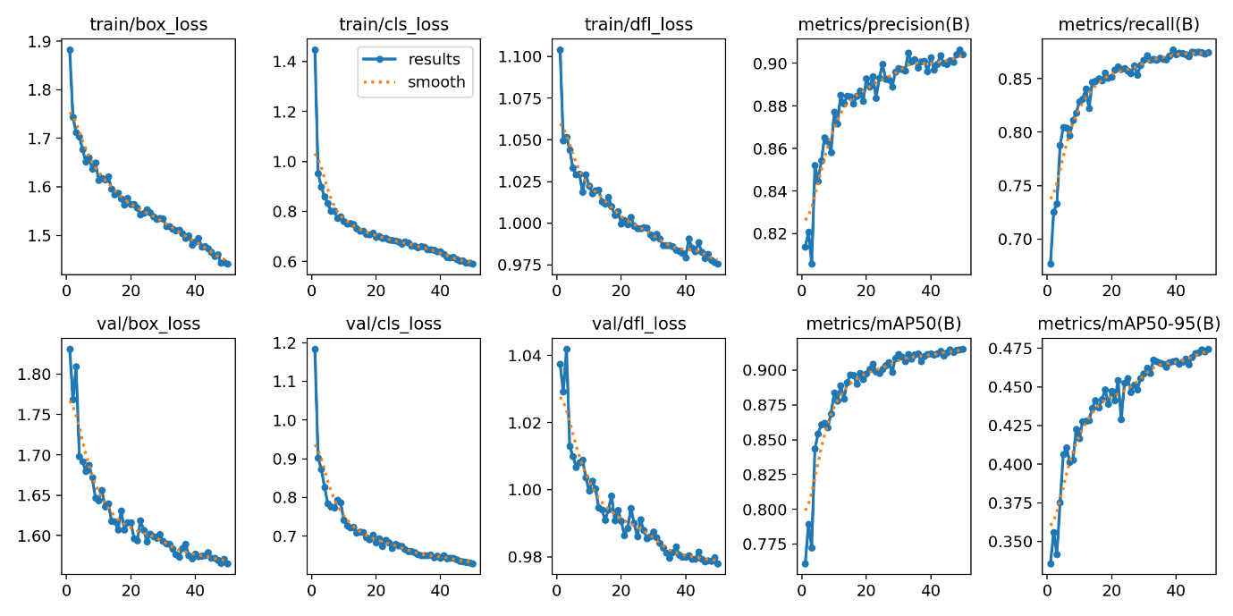

* Về Loss

train/box_loss, train/cls_loss, train/dfl_loss đều giảm dần theo số epoch, thể hiện mô hình học dần tốt hơn ở các thành phần: định vị bounding box (box), phân loại lớp (cls) và phân bổ (DFL – Distribution Focal Loss).

val/box_loss, val/cls_loss, val/dfl_loss cũng giảm dần, bám khá sát với train_loss, cho thấy mô hình chưa bị overfit nghiêm trọng. Nếu val_loss giảm tương đồng với train_loss, ta có thể tin tưởng rằng mô hình đang học tốt trên cả tập validation.

* Precision, Recall

Precision tăng dần từ khoảng 0.70 lên 0.90 khi số epoch tăng, nghĩa là mô hình ngày càng giảm “báo sai” (False Positive).

Recall cũng cải thiện từ 0.75 lên 0.85, cho thấy tỉ lệ đối tượng thật được phát hiện tăng dần.

Việc Precision và Recall cùng tăng thường là dấu hiệu tích cực, mô hình dần cân bằng được giữa “bỏ sót” (FN) và “báo nhầm” (FP).

* mAP50 và mAP50-95

mAP@0.5 cải thiện rõ rệt, tăng từ 0.80 lên 0.90, nghĩa là ở ngưỡng IoU=0.5, mô hình dự đoán ngày càng chính xác hơn với đa số lớp trên tập val.

mAP@0.5:0.95 (cột bên phải cuối cùng) ban đầu 0.35, sau khoảng 40-50 epoch đạt 0.47-0.48. Đây là chỉ số khắt khe hơn do tính trung bình trên nhiều ngưỡng IoU (0.5 đến 0.95). Sự tăng ổn định này cho thấy mô hình không chỉ chính xác ở IoU=0.5 mà cả ở các ngưỡng IoU cao hơn.

* Xu hướng và độ ổn định

Đường cam nét đứt cho thấy xu hướng chung của các điểm “results” (xanh). Cả hai đều khá sát nhau, không có dao động quá mạnh → quá trình huấn luyện ổn định.

* Kết luận

Mô hình đang học tốt: train_loss và val_loss đều giảm, mAP/Precision/Recall đều tăng.

Không có dấu hiệu overfitting rõ rệt, do val_loss không bị tăng vọt và các metric trên val vẫn đi lên.

mAP50 đạt 0.90 và mAP50-95 đạt 0.47-0.48 cho thấy mô hình vẫn còn khó khăn ở việc định vị chính xác ở mức đòi hỏi khắt khe hơn. Để đạt hiệu quả hơn cần tăng thêm số lượng epochs hoặc tinh chỉnh các tham số.